实验报告
2018 年 5 月 5 日 成绩：
姓名 | hjs | 学号 | 16041321 | 班级 | 16052317
专业 | 计算机科学与技术 |  | 课程名称 | 《计算机组成原理与系统结构试验》
任课老师 | 张翔老师 | 指导老师 | 张翔老师 | 机位号 | 默认
实验序号 | 2 | 实验名称 | 《实验二 超前进位加法器设计实验》
实验时间 | 2018/5/5 | 实验地点 | 1教211 | 实验设备号 | 个人电脑+nexy3开发板
一、实验程序源代码
1.一位全加器模块代码：
module First_M(A,B,Ci,F,Co);
input A,B,Ci;
output F,Co;
wire A,B,Ci,F,Co;
wire S1,S2,S3;
xor XU1(F,A,B,Ci),
XU2(S1,A,B);
and AU1(S2,A,B),
AU2(S3,S1,Ci);
or OU1(Co,S2,S3);
endmodule

2.超前进位电路模块代码：
module chaoqian(C,G,P,Ci);
output[4:1] C;
input[3:0] G,P;
input Ci;
wire[4:1] C;
wire[3:0] G,P;
assign C[1]=G[0]|(P[0]&Ci);
assign C[2]=G[1]|(P[1]&G[0])|(P[1]&P[0]&Ci);
assign C[3]=G[2]|(P[2]&G[1])|(P[2]&P[1]&G[0])|(P[2]&P[1]&P[0]&Ci);
assign C[4]=G[3]|(P[3]&G[2])|(P[3]&P[2]&G[1])|(P[3]&P[2]&P[1]&G[0])|(P[3]&P[2]&P[1]&P[0]&Ci);
endmodule

3.超前进位加法器(顶层电路模块)代码：
module top(A,B,Ci,F,Co);
input[3:0] A,B;
input Ci;
output[3:0] F;
output[4:1] Co;
wire[3:0] A,B,F,G,P;
wire Ci;
wire[4:1] Co;
and AU0(G[0],A[0],B[0]),
AU1(G[1],A[1],B[1]),
AU2(G[2],A[2],B[2]),
AU3(G[3],A[3],B[3]);
or OU0(P[0],A[0],B[0]),
OU1(P[1],A[1],B[1]),
OU2(P[2],A[2],B[2]),
OU3(P[3],A[3],B[3]);
chaoqian M(Co,G,P,Ci);
First_M FA0(A[0],B[0],Ci,F[0]),
FA1(A[1],B[1],Co[1],F[1]),
FA2(A[2],B[2],Co[2],F[2]),
FA3(A[3],B[3],Co[3],F[3]);
endmodule

4.测试代码：
module top_test;

// Inputs
reg [3:0] A;
reg [3:0] B;
reg Ci;

// Outputs
wire [3:0] F;
wire [4:1] Co;

// Instantiate the Unit Under Test (UUT)
top uut (
.A(A),
.B(B),
.Ci(Ci),
.F(F),
.Co(Co)
);

initial begin
// Initialize Inputs
A = 0;
B = 0;
Ci = 0;

// Wait 100 ns for global reset to finish
#100;

// Add stimulus here
A=1100;B=1011;Ci=0;
#100;
A=1011;B=0010;Ci=1;
#100;
A=1011;B=1101;Ci=0;
#100;
A=1010;B=0010;Ci=1;
#100;
A=0111;B=1000;Ci=0;
#100;
A=0011;B=0100;Ci=1;
#100;
A=1001;B=0001;Ci=0;
#100;

end

endmodule
二、仿真波形
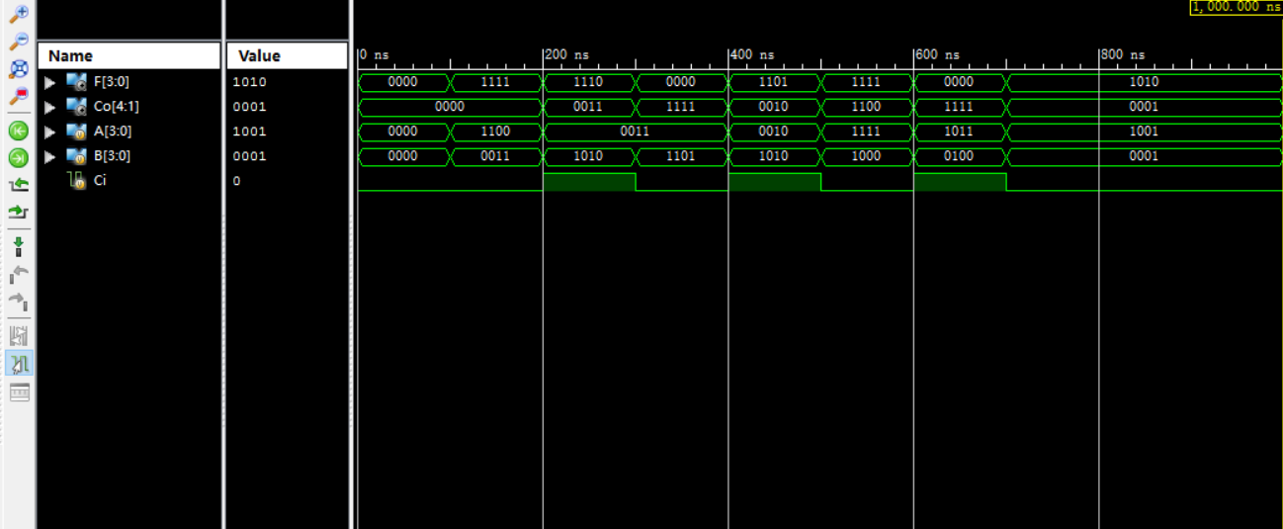
三、电路图
顶层电路模块

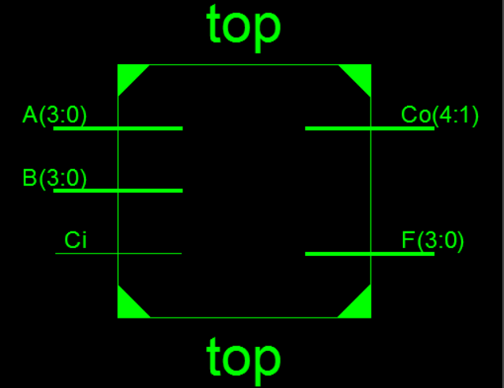
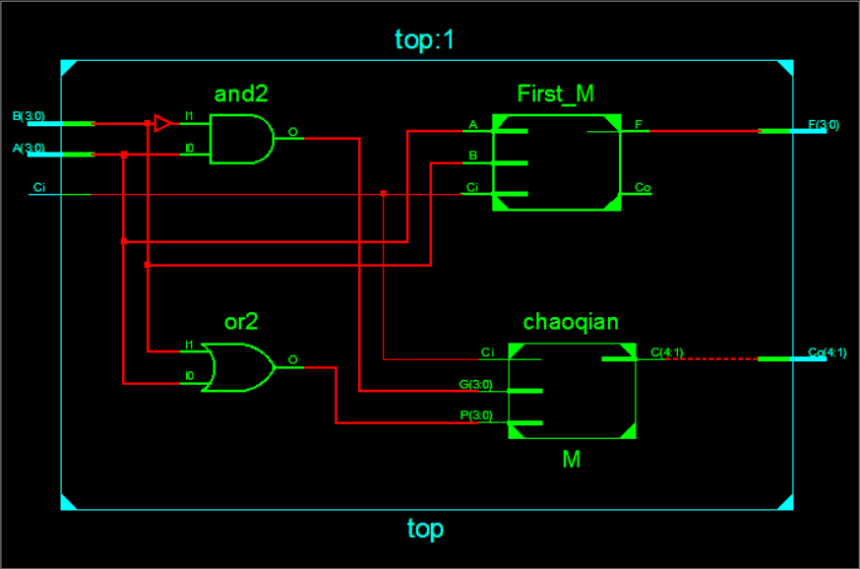
顶层电路内部结构：

四、引脚配置（约束文件）
NET "A[3]" LOC = T10;
NET "A[2]" LOC = T9;
NET "A[1]" LOC = V9;
NET "A[0]" LOC = M8;
NET "B[3]" LOC = N8;
NET "B[2]" LOC = U8;
NET "B[1]" LOC = V8;
NET "B[0]" LOC = T5;
NET "Ci" LOC = C4;
NET "F[3]" LOC = U16;
NET "F[0]" LOC = V15;
NET "Co[4]" LOC = T11;
NET "F[1]" LOC = U15;
NET "F[2]" LOC = V16;

五、思考与探索
（3）将原有的4位超前进位的二进制加法器通过两次级联拼成1个16位的二级逻辑的超前进位加法器即可。

